一．质点运动学
一．选择题：
1．一质点沿x轴作直线运动，其v−t曲线如图所示，如t=0时，质点位于坐标原点，则t=4.5 s时，质点在x轴上的位置为
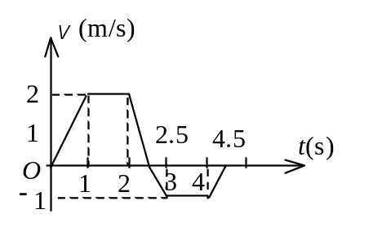
- 5m．
- 2m．
- 0．
- −2 m．
- −5m. ［ ］

2. 一质点在平面上运动，已知质点位置矢量的表示式为 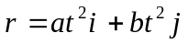（其中a、b为常量）, 则该质点作
(A) 匀速直线运动． (B) 变速直线运动．
(C) 抛物线运动． (D) 一般曲线运动． ［ ］

3．某质点作直线运动的运动学方程为x＝3t-5t³ + 6 (SI)，则该质点作
- 匀加速直线运动，加速度沿x轴正方向．
- 匀加速直线运动，加速度沿x轴负方向．
- 变加速直线运动，加速度沿x轴正方向．
- 变加速直线运动，加速度沿x轴负方向． ［ ］

4. 如图所示，湖中有一小船，有人用绳绕过岸上一定高度处的定滑轮拉湖中的船向岸边运动．设该人以匀速率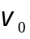收绳，绳不伸长、湖水静止，则小船的运动是
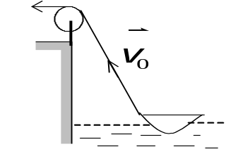
(A) 匀加速运动． (B) 匀减速运动．
(C) 变加速运动． (D) 变减速运动．
(E) 匀速直线运动．
［ ］
5. 质点作半径为R的变速圆周运动时的加速度大小为(v表示任一时刻质点的速率)
(A) 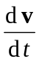． (B) 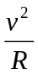．
(C) 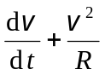． (D) 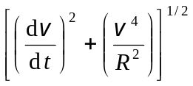． ［ ］
6. 以下五种运动形式中，保持不变的运动是
(A) 单摆的运动． (B) 匀速率圆周运动．
(C) 行星的椭圆轨道运动． (D) 抛体运动．
(E) 圆锥摆运动． ［ ］

7. 一运动质点在某瞬时位于矢径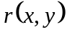的端点处, 其速度大小为
(A) 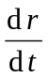 (B) 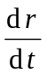
(C) 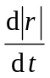 (D) 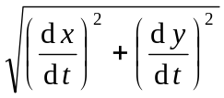 ［ ］
8. 一质点在平面上作一般曲线运动，其瞬时速度为，瞬时速率为v，某一时间内的平均速度为，平均速率为，它们之间的关系必定有：
（A）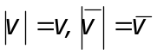 （B）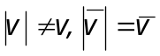
（C）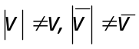 （D）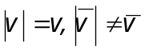 [ ]
9. 某物体的运动规律为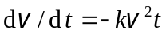，式中的k为大于零的常量．当时，初速为v₀，则速度与时间t的函数关系是
(A) 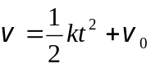, (B) 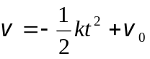,
(C) 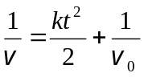, (D) 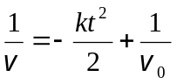 ［ ］

10. 在相对地面静止的坐标系内，A、B二船都以2 m/s速率匀速行驶，A船沿x轴正向，B船沿y轴正向．今在A船上设置与静止坐标系方向相同的坐标系(x、y方向单位矢用、表示)，那么在A船上的坐标系中，B船的速度（以m/s为单位）为
(A) 2＋2． (B) −2＋2．
(C) －2－2． (D) 2－2． ［ ］
二．填空题：
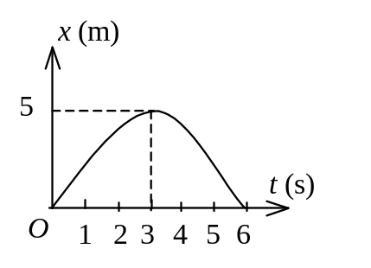
1．一质点作直线运动，其坐标x与时间t的关系曲线如图所示．则

该质点在第____秒瞬时速度为零；

在第____ 秒至第____ 秒间速度与加速度同方向．

2. 一质点沿直线运动,其运动学方程为x = 6 t－t² (SI)，则在t由0

至4s的时间间隔内，质点的位移大小为 _____________，在t由0

到4s的时间间隔内质点走过的路程为________________．

3．一质点沿x方向运动，加速度随时间变化关系为a = 3+2 t (SI) ,如果初始时质点的速度v ₀为5 m/s，则当ｔ为3s时，质点的速度
v =______________.

4. 质点p在一直线上运动，其坐标x与时间t有如下关系：
x =－A sinω t (SI) (A为常数)

(1) 任意时刻ｔ，质点的加速度a =______________；

(2) 质点速度为零的时刻t =______________．

5. 灯距地面高度为h₁，一个人身高为h₂，在灯下以匀速率v沿水平直线行走，如图所示．他的头顶在地上的影子M点沿地面移动的速度
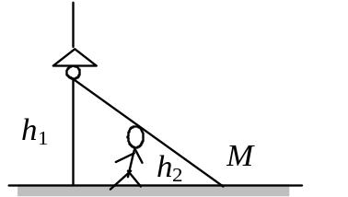

为v_{M} =______________．

6. 一物体在某瞬时，以初速度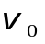 从某点开始运动，在Δ t时间内，经一长度为S的曲线路径后，又回到出发点，此时速度为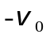，则在这段时间内：
(1) 物体的平均速率是______________；

(2) 物体的平均加速度是______________．

7. 已知质点的运动学方程为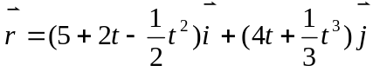 (SI)，当t = 2 s时，加速度的大小为a =_________________ ;

加速度与x轴正方向间夹角α = .

8. 一质点在Oxy平面内运动．运动学方程为2 t和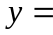19-2 t² ,

(SI)，则在第2秒内质点的平均速度大小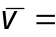____________ ，

2秒末的瞬时速度大小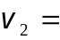_______________________．

9. 一质点沿半径为0.10 m的圆周运动，其角位移θ 可用下式表示
θ = 2 + 4t³ (SI)．
(1) 当t = 2 s时，切向加速度a_{t} =______________；

(2) 当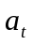的大小恰为总加速度大小的一半时， θ =__________．
10. 设质点的运动学方程为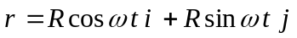 (式中R、ω 皆为常量) 则质点的=_________，dv /dt =_________．

三．计算题：

1．有一质点沿x轴作直线运动，t时刻的坐标为x = 4.5 t ² – 2 t³ (SI) ．试求：
- 第2秒内的平均速度；
- 第2秒末的瞬时速度；
- 第2秒内的路程．

2．一质点沿x轴运动，其加速度a与位置坐标x的关系为
a＝2＋6 x² (SI) ，如果质点在原点处的速度为零，
试求其在任意位置处的速度．

3．由楼窗口以水平初速度 射出一发子弹，取枪口为原点，沿方向为x轴，竖直向下为y轴，并取发射时刻t为0，试求：
(1) 子弹在任一时刻t的位置坐标及轨迹方程；
(2) 子弹在t时刻的速度，切向加速度和法向加速度．

4．一质点沿半径为R的圆周运动．质点所经过的弧长与时间的关系为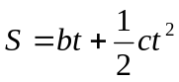 其中b、c是大于零的常量，求从开始到切向加速度与法向加速度大小相等时所经历的时间．

5．（1）对于在xy平面内，以原点O为圆心作匀速圆周运动的质点，试用半径r、角速度ω 和单位矢量、表示其t时刻的位置矢量．已知在t = 0时，y = 0, x = r, 角速度ω 如图所示；
（2）由(1)导出速度 与加速度 的矢量表示式；
（3）试证加速度指向圆心．
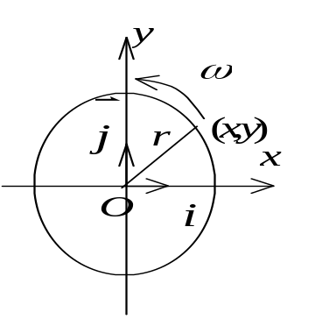

6．一物体悬挂在弹簧上作竖直振动，其加速度为ky，式中k为常量，y是以平衡位置为原点所测得的坐标. 假定振动的物体在坐标y₀处的速度为v₀，试求速度v与坐标y的函数关系式．

二．质点动力学
一．选择题：

1．一只质量为m的猴，原来抓住一根用绳吊在天花板上的质量为M的直杆，悬线突然断开，小猴则沿杆子竖直向上爬以保持它离地面的高度不变，此时直杆下落的加速度为
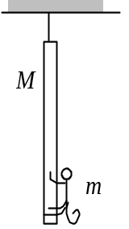
(A) g. (B) 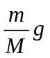.
(C) 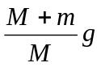. (D) 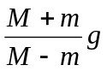 .
(E) 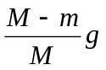. [ ]
2．质量为m的物体自空中落下，它除受重力外，还受到一个与速度平方成正比的阻力的作用，比例系数为k，k为正值常量．该下落物体的收尾速度(即最后物体作匀速运动时的速度)将是
(A) 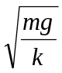 . (B) 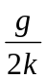 .
(C) 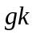. (D) 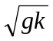 . ［ ］
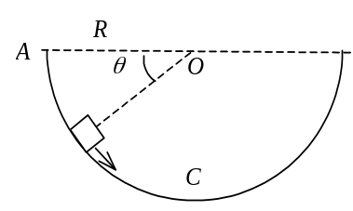
3．如图所示，假设物体沿着竖直面上固定圆弧形轨道下滑，轨道是光滑的，在从A至C的下滑过程中，下面哪个说法是正确的？
(A) 它的加速度大小不变，方向永远指向圆心．
(B) 它的速率均匀增加．
(C) 它的合外力大小变化，方向永远指向圆心．
(D) 它的合外力大小不变．
(E) 轨道支持力的大小不断增加． ［ ］

4．在作匀速转动的水平转台上，与转轴相距R处有一体积很小的工件A，如图所示．设工件与转台间静摩擦系数为μ_{s}，若使工件在转台上无滑动，则转台的角速度ω应满足
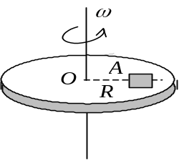
(A) 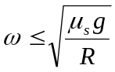. (B) 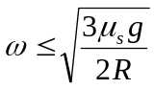.
(C) 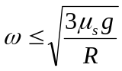. (D) 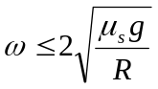. ［ ］

5．质量为20 g的子弹沿X轴正向以 500 m/s的速率射入一木块后，与木块一起仍沿X轴正向以50 m/s的速率前进，在此过程中木块所受冲量的大小为
(A) 9 N·s . (B) -9 N·s ．
(C)10 N·s ． (D) -10 N·s ． ［ ］

6．质量为20 g的子弹，以400 m/s的速率沿图示方向射入一原来静止的质量为980 g的摆球中，摆线长度不可伸缩．子弹射入后开始与摆球一起运动的速率为
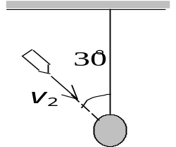
(A) 2 m/s． (B) 4 m/s．
(C) 7 m/s ． (D) 8 m/s．

［ ］
7．对功的概念有以下几种说法：
- 保守力作正功时，系统内相应的势能增加．
- 质点运动经一闭合路径，保守力对质点作的功为零．
- 作用力和反作用力大小相等、方向相反，所以两者所作功的代数和必为零．
在上述说法中：
(A) (1)、(2)是正确的． (B) (2)、(3)是正确的．
(C) 只有(2)是正确的． (D) 只有(3)是正确的． ［ ］

8．质量为m的一艘宇宙飞船关闭发动机返回地球时，可认为该飞船只在地球的引力场中运动．已知地球质量为M，万有引力恒量为G，则当它从距地球中心R₁处下降到R₂处时，飞船增加的动能应等于
(A) 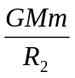 (B) 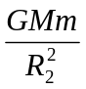
(C) 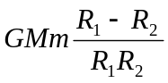 (D) 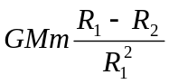
(E) 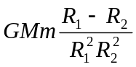 [ ]

9．一竖直悬挂的轻弹簧下系一小球，平衡时弹簧伸长量为d．现用手将小球托住，使弹簧不伸长，然后将其释放，不计一切摩擦，则弹簧的最大伸长量
(A) 为d． (B) 为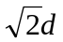．
(C) 为2d． (D) 条件不足无法判定． ［ ］

10．质量为m的质点在外力作用下，其运动方程为
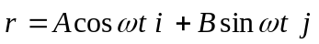
式中A、B、ω都是正的常量．由此可知外力在t=0到t=π/(2ω)这段时间内所作的功为
(A) 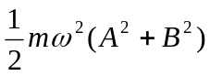 (B) 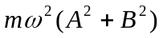
(C) 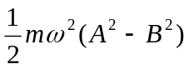 (D) 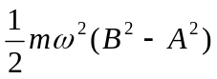 ［ ］

11．一质点在力F= 5m(5 − 2t) (SI)的作用下，t =0时从静止开始作直线运动，式中m为质点的质量，t为时间，则当t = 5 s时，质点的速率为
(A) 50 m·s⁻¹． (B) 25 m·s⁻¹．
(C) 0． (D) -50 m·s⁻¹． ［ ］

12．一质量为M的弹簧振子，水平放置且静止在平衡位置，如图所示．一质量为m的子弹以水平速度射入振子中，并随之一起运动．如果水平面光滑，此后弹簧的最大势能为
(A) 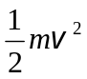． (B) 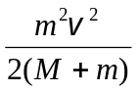．
(C) 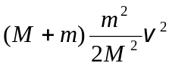． (D) 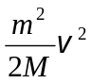． ［ ］
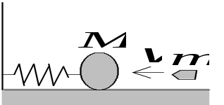

13．假设卫星环绕地球中心作圆周运动，则在运动过程中，卫星对地球中心的
(A) 角动量守恒，动能也守恒．
(B) 角动量守恒，动能不守恒．
(C) 角动量不守恒，动能守恒．
(D) 角动量不守恒，动量也不守恒．
(E) 角动量守恒，动量也守恒． ［ ］

14．在由两个物体组成的系统不受外力作用而发生非弹性碰撞的过程中，系统的
(A) 动能和动量都守恒． (B) 动能和动量都不守恒．
- 动能不守恒，动量守恒． (D) 动能守恒，动量不守恒.
［ ］

15．A、B两木块质量分别为m_{A}和m_{B}，且m_{B}＝2m_{A}，两者用一轻弹簧连接后静止于光滑水平桌面上，如图所示．若用外力将两木块压近使弹簧被压缩，然后将外力撤去，则此后两木块运动动能之比E_{KA}/E_{KB}为
(A) ． (B) 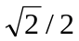．
(C) ． (D) 2． ［ ］
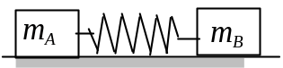

二．填空题：
1．一颗子弹在枪筒里前进时所受的合力大小为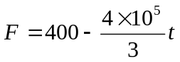 (SI)子弹从枪口射出时的速率为 300 m/s．假设子弹离开枪口时合力刚好为零，则
(1)子弹走完枪筒全长所用的时间t=_______________，

(2)子弹在枪筒中所受力的冲量I＝________________，

(3)子弹的质量m＝__________________．

2．设作用在质量为1 kg的物体上的力F＝6t＋3（SI）．如果物体在这一力的作用下，由静止开始沿直线运动，在0到2.0 s的时间

间隔内，这个力作用在物体上的冲量大小Ｉ＝________________．
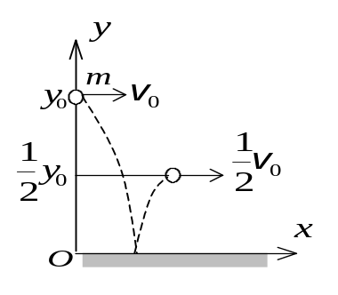
3．质量为m的小球自高为y₀处沿水平方向以速率v₀抛出,与地面碰撞后跳起的最大高度为y₀，水平速率为v₀，则碰撞过程中
- 地面对小球的竖直冲量

的大小为_______________；
- 地面对小球的水平冲量的大小为____________________．

4．一质量为5 kg的物体，其所受的作用力F随时间的变化关系如图所示．设物体从静止开始沿直线运动，则20秒末物体的

速率v ＝________________．
10
10
t(s)
20
O
F(N)
5
－5

5．图示一圆锥摆，质量为m的小球在水平面内以角速度ω匀速转动．在小球转动一周的过程中，
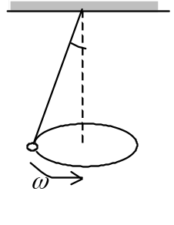
- 小球动量增量的大小等于
_________________．
(2) 小球所受重力的冲量的大小等于
________________．
(3) 小球所受绳子拉力的冲量大小等于_______________．
6．假设作用在一质量为10 kg的物体上的力，在4秒内均匀地从零增加到50 N，使物体沿力的方向由静止开始作直线运动．则物体

最后的速率v＝_______________．
7．质量为1 kg的球A以5 m/s的速率和另一静止的、质量也为1 kg的球B在光滑水平面上作弹性碰撞，碰撞后球B以2.5 m/s的速率，沿与A原先运动的方向成60°的方向运动，则球A的速率

为______________________，方向为_____________________.
8．已知地球质量为M，半径为R．一质量为m的火箭从地面上升到距地面高度为2R处．在此过程中，地球引力对火箭作的功

为_____________________．
9．劲度系数为k的弹簧，上端固定，下端悬挂重物．当弹簧伸长x₀，重物在O处达到平衡，现取重物在O处时各种势能均为零，则当弹簧长度为原长时，系统的（答案用k和x₀表示）
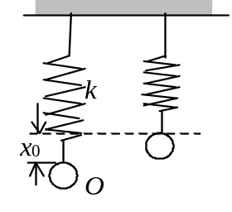
重力势能为________________；

系统的弹性势能为________________；

系统的总势能为________________．
10．一个质量为m的质点，沿x轴作直线运动，受到的作用力为
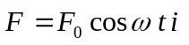 (SI)；t = 0时刻，质点的位置坐标为，初速

度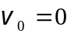．则质点位置坐标和时间的关系式是x =__________．
11．一个力F作用在质量为 1.0 kg的质点上，使之沿x轴运动．已知在此力作用下质点的运动学方程为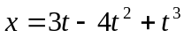 (SI)．在0到4 s的时间间隔内，
(1) 力F的冲量大小I =__________________．

(2) 力F对质点所作的功W =________________．
12．如图所示，一光滑的滑道，质量为M高度为h，放在一光滑水平面上，滑道底部与水平面相切．质量为m的小物块自滑道顶部由静止下滑，则
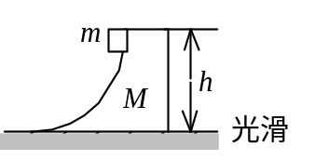
- 物块滑到地面时，滑道的速度为______________；

- 物块下滑的整个过程中，滑道对物块所作的功为__________．

三．计算题：

1．质量为m的子弹以速度v ₀水平射入沙土中，设子弹所受阻力与速度反向，大小与速度成正比，比例系数为Ｋ，忽略子弹的重力，求：
(1) 子弹射入沙土后，速度随时间变化的函数式；
(2) 子弹进入沙土的最大深度．

2．如图所示，一劲度系数为k的轻弹簧水平放置，左端固定，右端与桌面上一质量为m的木块连接，水平力向右拉木块．木块处于静止状态．若木块与桌面间的静摩擦系数为μ且F>μmg，求弹簧的弹性势能E_{P}应满足的关系．
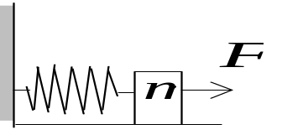

3．如图所示陨石在距地面高h处时速度为v₀．忽略空气阻力，求陨石落地的速度.设地球质量为M, 半径为R, 万有引力常量为G．

v₀
h
地球

4．一个弹簧下端挂质量为0.1 kg的砝码时长度为0.07 m，挂0.2 kg的砝码时长度为0.09 m．现在把此弹簧平放在光滑桌面上，并要沿水平方向从长度l₁=0.10 m缓慢拉长到l₂=0.14 m，外力需作功多少？

5．如图，水平地面上一辆静止的炮车发射炮弹．炮车质量为M，炮身仰角为α ，炮弹质量为m，炮弹刚出口时，相对于炮身的速度为u，不计地面摩擦：
(1) 求炮弹刚出口时，炮车的反冲速度大小；
(2) 若炮筒长为l，求发炮过程中炮车移动的距离．

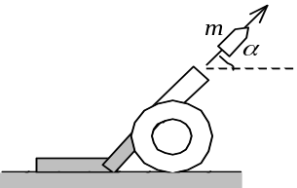

6．两个质量分别为m₁和m₂的木块A和B，用一个质量忽略不计、劲度系数为k的弹簧联接起来，放置在光滑水平面上，使A紧靠墙壁，如图所示．用力推木块B使弹簧压缩x₀，然后释放．已知m₁ = m，m₂ = 3m，求：
(1) 释放后，A、B两木块速度相等时的瞬时速度的大小；
(2) 释放后，弹簧的最大伸长量．
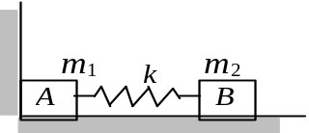

7． 如图所示，在中间有一小孔O的水平光滑桌面上放置一个用绳子连结的、质量m = 4 kg的小块物体．绳的另一端穿过小孔下垂且用手拉住．开始时物体以半径R₀ = 0.5 m在桌面上转动，其线速度是4 m/s．现将绳缓慢地匀速下拉以缩短物体的转动半径．而绳最多只能承受 600 N的拉力．求绳刚被拉断时，物体的转动半径R等于多少？
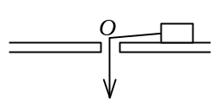

四．证明题：

1．在光滑的水平桌面上，有一如图所示的固定半圆形屏障．质量为m的滑块以初速度沿切线方向进入屏障内，滑块与屏障间的摩擦系数为μ．试证明当滑块从屏障另一端滑出时，摩擦力所作的功为
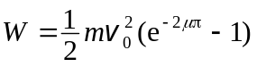
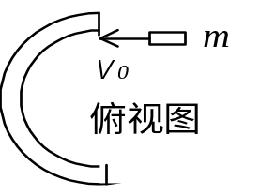

三．刚体的转动
一．选择题：

1．一轻绳绕在有水平轴的定滑轮上，滑轮的转动惯量为J，绳下端挂一物体．物体所受重力为P，滑轮的角加速度为β．若将物体去掉而以与P相等的力直接向下拉绳子，滑轮的角加速度β将
(A) 不变． (B) 变小．
(C) 变大． (D) 如何变化无法判断． ［ ］

2．两个匀质圆盘A和B的密度分别为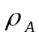和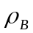，若ρ_{A}＞ρ_{B}，但两圆盘的质量与厚度相同，如两盘对通过盘心垂直于盘面轴的转动惯量各为J_{A}和J_{B}，则
(A) J_{A}＞J_{B}． (B) J_{B}＞J_{A}．
(C) J_{A}＝J_{B}． (D) J_{A}、J_{B}哪个大，不能确定． ［ ］

3．如图所示，一水平刚性轻杆，质量不计，杆长l＝20 cm，其上穿有两个小球．初始时，两小球相对杆中心O对称放置，与O的距离d＝5 cm，二者之间用细线拉紧．现在让细杆绕通过中心O的竖直固定轴作匀角速的转动，转速为 ₀，再烧断细线让两球向杆的两端滑动．不考虑转轴的和空气的摩擦，当两球都滑至杆端时，杆的角速度为
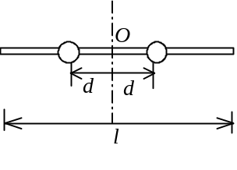
(A) 2 ₀． (B)  ₀．
(C)   ₀． (D) 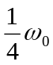． ［ ］

4．如图所示，一匀质细杆可绕通过上端与杆垂直的水平光滑固定轴O旋转，初始状态为静止悬挂．现有一个小球自左方水平打击细杆．设小球与细杆之间为非弹性碰撞，则在碰撞过程中对细杆与小球这一系统

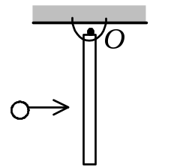
(A) 只有机械能守恒．
(B) 只有动量守恒．
(C) 只有对转轴O的角动量守恒．
(D) 机械能、动量和角动量均守恒． ［ ］

5．图(a)为一绳长为l、质量为m的单摆．图(b)为一长度为l、质量为m能绕水平固定轴O自由转动的匀质细棒．现将单摆和细棒同时从与竖直线成θ 角度的位置由静止释放，若运动到竖直位置时，单摆、细棒角速度分别以ω ₁、ω ₂表示．则：
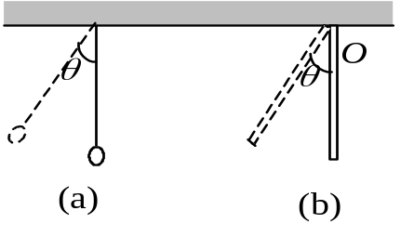
(A) 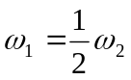． (B) ω ₁ = ω ₂．
(C) 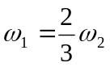． (D) 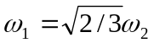． ［ ］
6．一人站在旋转平台的中央，两臂侧平举，整个系统以2π rad/s的角速度旋转，转动惯量为 6.0 kg·m²．如果将双臂收回则系统的转动惯量变为2.0 kg·m²．此时系统的转动动能与原来的转动动能之比E_{k} / E_{k0}为
(A) ． (B) ．
(C) 2． (D) 3． ［ ］

二．填空题：
1． 绕通过其一端的水平光滑轴在竖直平面内作定轴转动，在杆的另一端固定着一质量为m的小球，如图所示．现将杆由水平位置无初转速地释放．则杆刚被
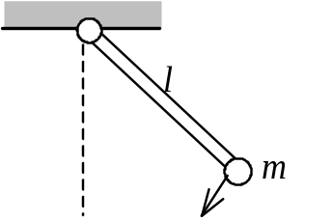
释放时的角加速度β₀＝_____________，
杆与水平方向夹角为60°时的角加速度β ＝______________．
2．可绕通过盘心O且垂直于盘面的竖直固定轴OO＇转动，转动惯量为J．台上有一人，质量为m．当他站在离转轴r处时(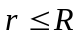)，转台和人一起以ω₁的角速度转动，如图．若转轴处摩擦可以忽略，问当人走到转台边缘时，转台和人一起转
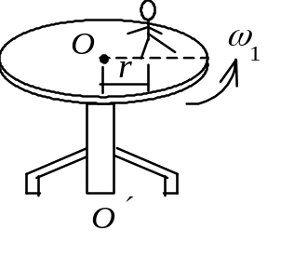
动的角速度ω₂＝__________________．
3．如图所示，一长为l，质量为M的均匀细棒悬挂于通过其上端的光滑水平固定轴上．现有一质量为m的子弹以水平速度v ₀射向棒的中心，并以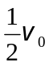的速度穿出棒．在此射击过程中细棒和子弹系统对轴的____________守恒．如果此后棒的最大偏转角恰为90°，则的大小v ₀＝_________．
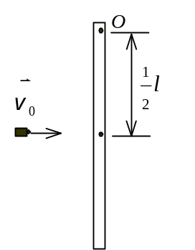
三．计算题：
1．光滑圆盘面上有一质量为m的物体A，拴在一根穿过圆盘中心O处光滑小孔的细绳上，如图所示．开始时，该物体距圆盘中心O的距离为r₀，并以角速度ω ₀绕盘心O作圆周运动．现向下拉绳，当质点A的径向距离由r₀减少到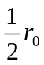时，向下拉的速度为v，求下拉过程中拉力所作的功．
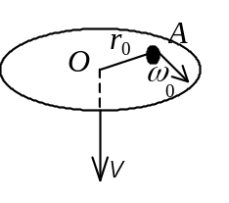
2．如图所示，一个质量为m的物体与绕在定滑轮上的绳子相联，绳子质量可以忽略，它与定滑轮之间无滑动．假设定滑轮质量为M、半径为R，其转动惯量为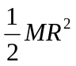，滑轮轴光滑．试求该物体由静止开始下落的过程中，下落速度与时间的关系．

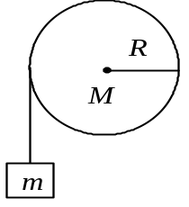

3．两个匀质圆盘，一大一小，同轴地粘结在一起，构成一个组合轮．小圆盘的半径为r，质量为m；大圆盘的半径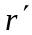＝2r，质量 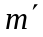＝2m．组合轮可绕通过其中心且垂直于盘面的光滑水平固定轴O转动，对O轴的转动惯量J＝9mr² / 2．两圆盘边缘上分别绕有轻质细绳，细绳下端各悬挂质量为m的物体A和B，如图所示．这一系统从静止开始运动，绳与盘无相对滑动，绳的长度不变．已知r = 10 cm．求：
(1) 组合轮的角加速度β；
(2) 当物体A上升h＝40 cm时，组合轮的角速度ω．
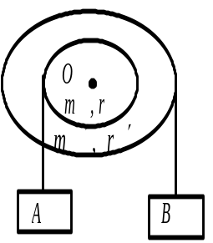

4．一砂轮直径为1 m质量为50 kg，以 900 rev / min的转速转动．撤去动力后，一工件以 200 N的正压力作用在轮边缘上，使砂轮在11.8 s内停止．求砂轮和工件间的摩擦系数．（砂轮轴的摩擦可忽略不计，砂轮绕轴的转动惯量为mR²，其中m和R分别为砂轮的质量和半径）.

5．质量为M、长为l的均匀直棒，可绕垂直于棒的一端的水平固定轴O无摩擦地转动．转动惯量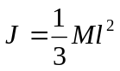.它原来静止在平衡位置上，如图，图面垂直于O轴．现有一质量为m的弹性小球在图面内飞来，正好在棒的下端与棒垂直相撞．相撞后使棒从平衡位置摆动到最大角度θ＝60°处，
(1) 设碰撞为弹性的，试计算小球刚碰前速度的大小v₀．
(2) 相撞时，小球受到多大的冲量？
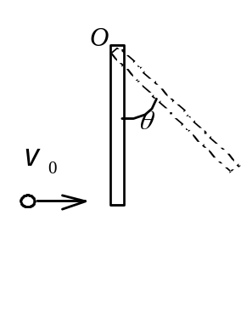
6．一飞轮以等角加速度2 rad /s²转动，在某时刻以后的5s内飞轮转过了100 rad．若此飞轮是由静止开始转动的，问在上述的某时刻以前飞轮转动了多少时间？

7．有一半径为R的圆形平板平放在水平桌面上，平板与水平桌面的摩擦系数为μ，若平板绕通过其中心且垂直板面的固定轴以角速度ω₀开始旋转，它将在旋转几圈后停止？（已知圆形平板的转动惯量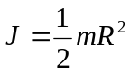，其中m为圆形平板的质量）

